2022年东莞市青少年机器人竞赛
夺宝奇兵赛项规则

1 赛事简介
机器人现场拼装挑战赛已经成为青少年机器人竞赛最为亮眼的活动之一，要求青少年学生在比赛现场自行制作机器人、编写程序并进行调试、竞技。本赛项主题为“夺宝奇兵”。将导入人工智能元素（图像识别、追踪），以竞技对抗的形式呈现，从而锻炼和提高参与者的思维能力、反应能力、协调能力和团队精神。
2 组队方式
比赛分为小学、初中、高中等三个组别，以团队方式完成，每支队伍由2名选手和1-2名辅导老师组成，选手为截止到2022年6月在校学生。
3 比赛场地
3.1 比赛场地
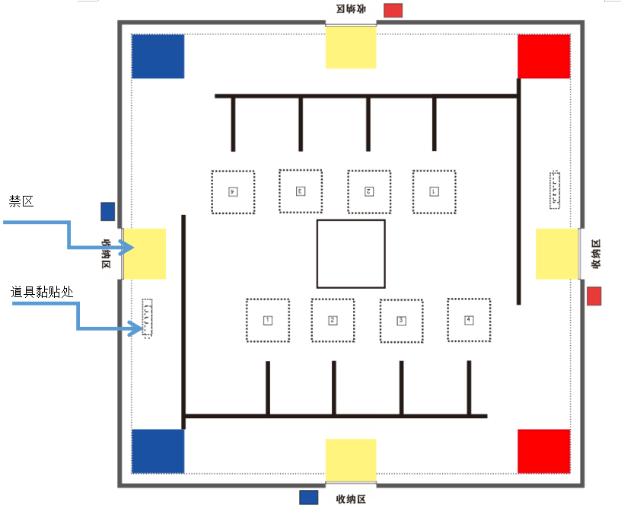
3.2 赛场规格
3.2.1 机器人比赛场地的外尺寸为长3000mm、宽3000mm。 场地上绘有宽度为20mm～25mm的黑色引导线。比赛场地为喷绘的灯箱布。场地中央长2600mm×宽2600mm区域为机器人活动区域。
3.2.2 在比赛场地上有2个长300mm×宽300mm的红色启动区域，有2个长300mm×宽300mm的蓝色启动区域。场地中心有400mm × 400mm的方框。
3.2.3 机器人活动区域四周有厚度为50mm、高度为100mm的泡沫固定，4条边中间有300mm豁口为资源收纳区，豁口处粘贴一根长300mm×宽10mm×高20mm的围栏。
3.2.4 布置场地时上方会放置300mm×宽300mm×高20mm的收纳框，分为“红方收纳区”、“蓝方收纳区”（以红蓝色标表示各自区域，并在围墙内壁贴上图案标识红蓝区）。
3.2.5 比赛场地中有红蓝双方的任务放置区，和标注1、2、3、4自动任务到达区域。
3.2.6 “资源”模型有3种，分别为直径为40mm的彩色圆球代表“红宝石”模型、直径为40mm的绿色圆球代表“绿宝石”模型、直径为40mm的黑色圆球代表“放射性矿物质”模型。
3.2.7 图示4个收纳区前的黄色区域为“禁区”。
3.3 赛场环境
机器人比赛场地环境为冷光源、低照度、无磁场干扰。但由于一般赛场环境的不确定因素较多，例如，场地表面不平整，光照条件有变化等等。参赛队在设计机器人时应考虑各种应对措施。
4 机器人
4.1 搭建器材要求
活动要求选手自行设计和构建机器人，所需材料均不限品牌厂家，不限数量品种。避免出现无限增加电机重量、扭矩、电压等导致竞技环境恶化，仅限塑胶外壳的电机（用于驱动机器人的动力电机重量不得超过80克）、塑胶类拼插积木，不可使用3D打印件（遥控器除外），不得使用其他可能损坏对方机器人和活动场地的危险元件。
活动器材中不能含有说明书、装配图、通讯设备等违规物品。活动前，选手自备的器材中，除电机、电池盒、传感器、遥控器、摄像头之外，其他器材必须是独立的散件，不得提前组装或使用商用完整套件。所有零件不得以螺丝、焊接的方式组成部件，不允许使用胶水，但允许使用扎带、橡皮筋。结构件为独立的长方体（含曲轴状）、圆柱体 （含齿轮状、锥状）、正方体、带状体、异型体等。报名参赛者，视为默认组委会拥有本规则的最终解释权。
4.2 机器人设计要求
项目 | 要求
数量 | 每支队伍只允许使用2台机器人（自动阶段选其中一台）。
规格 | 每台机器人（不含控制器）总重量初中和高中组不超2.0kg，小学组不超1.5kg，外形最大初始尺寸不超过长300mm×宽300mm×高300mm。竞技开始后，可伸展超出此尺寸，不允许使用3D打印件（遥控器除外）。允许使用扎带（扎带可用于固定机器人机身结构）及橡皮筋。
传感器 | 数量不超过8个，均为独立单个传感器，不可使用如复眼等集成类传感器。
摄像头 | 数量不得超过1个，且如摄像头自带的电机，亦算作1个电机数量。
电机 | 比赛只允许使用直流电机，且电机总数量不超过4个，用于驱动机器人的动力电机重量不超过80克。
电池 | 每台机器人输入额定电压不得超过 9 伏，不可有升压电路。选手须使用安全可靠电池，主办单位有权要求选手更换被认为不安全或有安全隐患的电池。
其他 | 自动机器人必须设计成只用一次操作（如按一个按钮或拨一个开关）就能启动。机器人的通/断开关必须在无需移动或抬起机器人的情况下可以触及。  机器人微控制器的指示灯也应可见，以便裁判或技术人员诊断机器人问题。机器人不能含有弹射、喷射、投掷装置。机器人不得装载恶意杀伤性装置，导致对方机器人无法修复者，将直接取消比赛资格。
检录 | 选手第一轮进场竞技前，机器人必须散件入场，并通过全面检查，以确保符合相关规定。选手应对不符合规定的地方进行修整改进，方可参加竞技。
5.任务说明
活动任务分为机器人拼装和机器人竞技两大部分。
5.1 机器人拼装
选手在搭建区按照活动任务和要求，在 60 分钟内完成2台机器人的拼装和调试。 拼装调试时间结束后，将机器人放置在裁判指定的地方封存，直至第一轮活动前， 选手不得触碰和调整机器人。
5.2 机器人竞技
5.2.1 竞技分自动阶段及手动阶段，总赛时3分15秒，包括自动阶段1分钟，改装时间45秒，手动阶段1分30秒，所有阶段皆不停表。
自动阶段比赛，机器人需要从出发区按照程序执行，在出发区框内按下按钮出发。机器人必须沿黑色引导线行驶。若行驶中出线出界需要将机器人拿回出发区。机器人沿黑线行驶到任务区，机器人触碰任务装置出现随机图案。机器人需自行识别正面朝上的图案，并正确走到对应的图案区域内。完成标准为机器人车身的立体投影只能接触正确的自动任务到达区图案区域虚线框内。机器人需通过选手编写的程序自动完成，不得使用遥控器，一分钟内可以重复执行该任务，每次都需要将机器人拿回出发区重新启动，计时不停止，一分钟结束后，参赛选手需停止机器，以最终完成状态为准。予以相应加分。
5.2.2 自动阶段只允许一台机器人上场，不得将小车放在对方的任务区域内。小车出发后选手不得再触碰小车，否则将判罚任务失败，回启点重新做任务。出现恶意干扰对方机器人做任务。裁判做出判定后，选手将机器人移到场边，等待自动阶段结束。
自动阶段结束后，裁判计算一次自动阶段得分。完成自动阶段的队伍得分为100分。
5.2.3 任务道具装置如下图，任务道具装置将固定在场地中，机器人触碰任务道具使正方形滚落在平板上，（不可导致正方形与任务装置分离）。机器人可脱线做图案识别。识别完必须回到黑色引导线上。
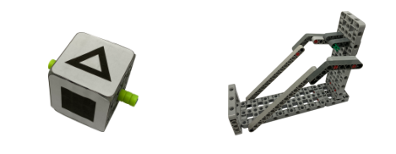
5.2.4任务道具立方体四面将粘贴下图示图案，在比赛（拼装）开始前裁判将在比赛场地中的1-4号区域里随机抽签粘贴与任务道具相同的图案标签如：1号位粘贴棱形、2号位粘贴正方形......，选手可以在比赛调试阶段完成记录。
1分钟自动阶段结束后，选手有45秒改装结构及切换手自动模式时间，此时需要选手自行入场拿回机器人，同时裁判员会在“中心区方框”放置内径400mm X 400mm 的框，放入80个球体。其中绿色球体数量20个，红色球体数量40个，黑色球体数量20个。随机摇晃框体随后对正位置（内框对正方形黑线），取出框体（此时球体摆放状态应为无规则摆放状态）。
选手改装可以理解为增加或减少结构件，但不得超出本文第4.2条机器人设计要求规定范围。
5.2.5 45秒改装时间结束后，裁判即刻宣布开始手动竞技，所有阶段皆不停表，自动阶段结束后，选手需立刻取出场内机器。选手需使用遥控器遥控机器进行竞赛，裁判宣布三、二、一后选手可立刻入场，于出发区出发，抓取和放置球体，其中有彩色球和黑色球。彩色球放在收纳区内将会得分。黑色球放在收纳区内将扣分。期间机器人允许冲撞，对抗。
5.2.6因对抗导致不能正常行动（卡住，翻车、翻出墙外）的机器人，选手可单方面向裁判请示，获准后可将机器人拿出场外维修（不设时限）或放回己方出发区继续比赛。
1分30秒裁判宣布手动阶段结束，此时参赛选手需要立即停止机器行动，并放下手上的遥控器到最近的桌面或地面上，然后裁判开始计算手动阶段得分，如果手动阶段宣布结束后，机器没有停止行动，并且因此完成额外得分球，则该得分无效并且倒扣相应得分。
手动阶段结束后，裁判统一计算收纳区内的得分。具体得分如下：获取绿色球得分10分/个，红色球得分5分/个，黑色球则扣20分/个。
5.2.7 各阶段判罚
①破坏场地及任务道具，破坏场地任务道具分布的，将受到裁判警告，如果影响到选手得分，将取消比赛资格。
②故意破坏对方机器人、遮挡或干扰图案识别，取消该场比赛成绩，判输，淘汰赛直接淘汰。
③放球进收纳区时，车体传动轮子不得越过收纳筐，违反一次警告，二次扣10分，延后再犯每次扣10分，机器人需自行退出去，如导致卡住不能移动的，取回出发区重新出发。
④手动阶段机器人不得停（立体投影在禁区范围）在对方“禁区”超过5秒，第一次违规警告一次，第二次违规扣10分处理，延后再犯每次扣10分。
6成绩计算
6.1 赛制
比赛分为小组赛和决赛。参加队伍采取现场抽签方式确定分组，每组 3-5 支队伍组成。抽签中出现同一学校或机构队伍在同组的，须重新抽签。
内容 | 小组赛 | 决赛
赛制 | 小组循环赛 | 淘汰赛
赛时 | 3分15秒常规时间、不加时 | 3分15秒常规时间、不加时
计分方式 | 胜方记3分，平局记1分，负方记0分。同组积分相同，按如下顺序确定排前者：  （1）同分2 支队伍比赛时，得分较多者排前；（2）得 3 分次数多者排前；（3）重赛1场确定胜负。 | 胜方进入下一轮，负方淘汰。同分情况下，按如下顺序确认排前者：  （1）己方收纳区黑色球体总数量少者胜出；（2）两支队伍在小组赛时胜者排前；（3）小组赛得 3分次数多者排前；（4）小组赛任务得分者多排前。

小组赛结束后，根据参加队数量确定各组的第 1 名或者前 2 名进入决赛，决赛采用对阵式淘汰。原则上，总队数 40 支或以下，小组赛分为 8 组，选取各组前 2名进入决赛；超过 40 支的，分为 16 组，选取各组第 1 名进入决赛。
7 比赛流程
7.1 搭建机器人与编程
搭建机器人与编程只能在准备区进行，时间为60分钟。参赛队的学生队员检录后方能进入准备区，裁判员对参赛队携带的器材按照4.1的要求进行检查，并对参赛队伍携带的机器人控制器内程序清零。选手不得携带U盘、光盘、手机、相机等存储和通信器材。参赛队伍自己携带参赛器材，组委会不予提供参赛器材。
7.2 赛前准备
准备上场时，队员拿取自己的机器人，在裁判员或者工作人员的带领下进入比赛区。在规定时间内未到场的参赛队将被视为弃权。2名学生队员上场时，站立在待命区附近。队员将自己的机器人放入启动区。机器人的任何部分及其在地面的投影不能超出启动区。
7.3 启动
裁判员确认参赛队已准备好后，将发出“5，4，3，2，1，开始”的倒计数启动口令。随着倒计数的开始，队员可以用一只手慢慢靠近机器人，听到“开始”命令的第一个字，队员可以触碰一个按钮或给传感器一个信号去启动机器人。
在“开始”命令前启动机器人将被视为“误启动”并受到警告或处罚。自动阶段机器人一旦启动，就只能受自带的控制器中的程序控制，队员不得接触机器人（重试的情况除外）或遥控机器人。手动阶段机器人通过遥控器控制机器人，队员不得接触机器人（重试的情况除外）。
启动后的机器人不得故意分离出部件或把机械零件掉在场上。偶然脱落的机器人零部件，由裁判员随时清出场地。为了策略的需要而分离部件是犯规行为。
启动后的机器人如因速度过快或程序错误完全越出场地边界，或将所携带的物品抛出场地，该机器人和物品不得再回到场上。
7.4 重试
机器人在运行中如果出现故障，参赛队员可以向裁判员申请重试。裁判员同意重试后，场地状态保持不变，队员可将机器人搬回启动区，重新启动。每场比赛自动和手动阶段可以无限次数重试。重试期间计时不停止，也不重新开始计时。机器人所完成的任务有效。
7.5 比赛结束
每场比赛的规定时间为3分15秒。参赛队在完成一些任务后，如不准备继续比赛，应向裁判员示意，裁判员据此停止计时，结束比赛；否则，等待裁判员的终场哨音。裁判员吹响终场哨音后，参赛队员除应立即关断机器人的电源外，不得与场上的机器人或任何物品接触。裁判员记录场上状态，填写记分表。参赛队员应确认自己的得分，并立即将自己的机器人搬回封存区。
8 违规
8.1 每支队伍每轮竞技允许第1次机器人“早启动”，第2次再犯如是小组赛，该轮成绩为0分，决赛则直接淘汰。
8.2比赛开始后，选手如有未经裁判允许，接触场内物品或者机器人的行为，第一次将受到警告，第二次再犯如是小组赛，该轮成绩为0分，决赛则直接淘汰。
8.3辅导老师或家长存在口授选手影响互动的指引，或亲手参与搭建任务，亦或触碰、修复作品等行为的，小组赛该轮成绩记0分，决赛时直接淘汰。
8.4启动后的机器人不得为了策略的需要，故意分离部件或掉落零件在场地上，这属于犯规行为，由裁判确定给予警告、小组赛该轮成绩为 0 分、决赛直接淘汰，乃至取消活动资格等处理，犯规分离或掉落的零件则由裁判即时清理出场。
8.5 选手不听从裁判员指令的，将视情况轻重，由裁判确定给予警告、初赛该轮成绩为 0 分、决赛直接淘汰，乃至取消活动资格等处理。
9 其它
9.1 2022年东莞市青少年机器人竞赛裁判委员会对凡是规则中未说明事项，以及有争议事项，均拥有最后解释权和决定权。
9.2 本规则是实施裁判工作的依据。在竞赛中，裁判有最终裁定权。他们的裁决是最终裁决。裁判不会复查重放的比赛录像。关于裁判的任何问题必须由一名学生代表在两场比赛之间向总裁判长提出。

夺宝奇兵成绩记录表
赛 事 |  | 小组赛○ 1/8决赛○ 1/4决赛○ 半决赛○ 3、4名赛○  冠亚军决赛○
场 次
自动阶段
队伍 |  | 红方 队伍编号 |  |  |  | 蓝方 队伍编号
正确到达 |  |  | 得分（100） |  |  | 正确到达 |  |  | 得分（100）
自动阶段总分
手动阶段
颜色 |  | 数量 |  | 得分 |  | 颜色 |  | 数量 |  | 得分
绿色球（+10） |  |  |  |  |  | 绿色球（+10）
红色球（+5） |  |  |  |  |  | 红色球（+5）
黑色球（-20） |  |  |  |  |  | 黑色球（-20）
手动阶段总分
其他扣分或
处罚
总分（自动+手动总分）
赛果（0,1,3）
队员签名
裁判签名 |  | 当值裁判： |  |  |  | 项目裁判长：

夺宝奇兵成绩统计表

夺宝奇兵成绩统计表(小组赛)
小组赛组别 |  |  | 组（A/B/C/D.....）
小组编号（A1/A2/A3......） | 1轮成绩 | 2轮成绩 |  | 3轮成绩 | 4轮成绩 | 5轮成绩
总计

